LAPORAN PRAKTIKUM

BACK PROPAGATION LOGIKA AND

Disusun sebagai salah satu tugas

mata kuliah Artificial Intelligence



Patricia Joanne

140810160065

Dikumpulkan tanggal

20 Mei 2018

PROGRAM STUDI S-1 TEKNIK INFORMATIKA

FAKULTAS MATEMATIKA DAN ILMU PENGETAHUAN ALAM

UNIVERSITAS PADJADJARAN

2018

**PEMBAHASAN**

Source code:

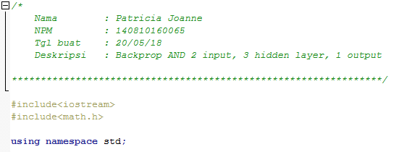

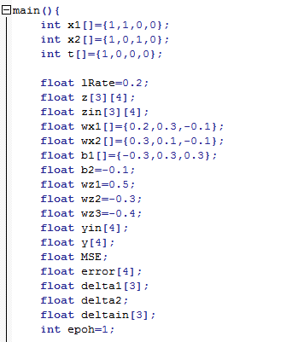

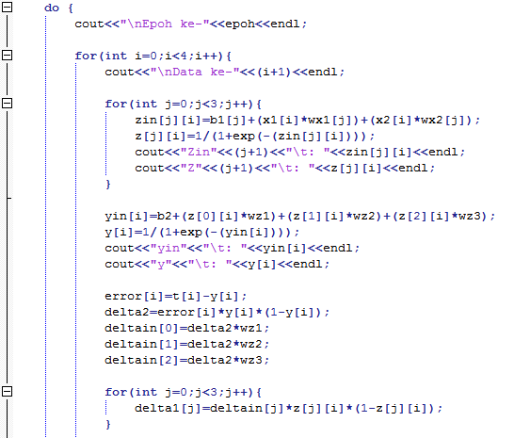



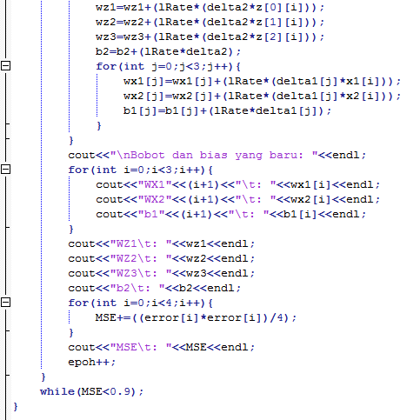

Screenshot:

